# DAFTAR ISI

DAFTAR ISI 1

MID SEMESTER 2006 3

UJIAN AKHIR SEMESTER 2006 4

# MID SEMESTER 2006

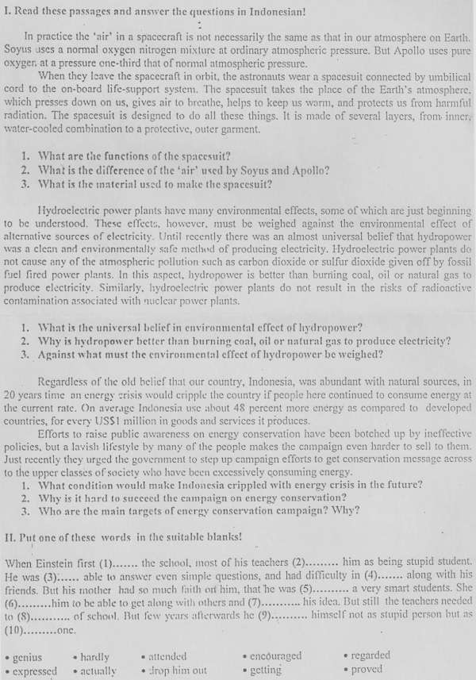

# UJIAN AKHIR SEMESTER 2006

